Отчёт по лабораторной работе №3

дисциплина: Математическое моделирование

Юсупов Шухрат Фирдавсович

Содержание

Цель работы 1

Задание 1

Выполнение лабораторной работы 2

Выводы 4

# Цель работы

Построить графики модели боевых действий.

# Задание

**Вариант 35**  
Задача: Между страной Х и страной У идет война. Численность состава войск исчисляется от начала войны, и являются временными функциями x(t) и y(t). В начальный момент времени страна Х имеет армию численностью 55 000 человек, а в распоряжении страны У армия численностью в 45 000 человек. Для упрощения модели считаем, что коэффициенты a, b, c, h постоянны. Также считаем P(t) и Q(t) непрерывные функции.  
Постройте графики изменения численности войск армии Х и армии У для следующих случаев:

1. Модель боевых действий между регулярными войсками $$\frac{∂x}{∂t}=-0,25x(t)-0,74y(t)+sin(t+5) \\ \frac{∂y}{∂t}=-0,64x(t)-0,55y(t)+cos(t+6)$$
2. Модель ведение боевых действий с участием регулярных войск и партизанских отрядов $$\frac{∂x}{∂t}=-0,32x(t)-0,89y(t)+2sin(10t) \\ \frac{∂y}{∂t}=-0,51x(t)y(t)-0,62y(t)+2cos(10t)$$

# Выполнение лабораторной работы

**1. Рассмотрим подробнее уравнения**

1.1. В первом случае потери, не связанные с боевыми действиями, описывают члены -0,25x(t) и -0,55y(t), а -0,74y(t) и -0,64x(t) отражают потери на поле боя. Также sin(t+5) и cos(t+6) учитывают возможность подхода подкрепления к войскам Х и У в течение одного дня.

1.2. Во втором случае в борьбу добавляются партизанские отряды и потери, не связанные с боевыми действиями, описывают члены -0,32x(t) и -0,43y(t), а -0,89y(t) и -0,51x(t)y(t) отражают потери на поле боя. Также sin(t+5) и cos(t+6) учитывают возможность подхода подкрепления к войскам Х и У в течение одного дня.

1.3. Начальные условия для обоих случаев будут равно $x_{0}=31.050$, $y_{0}=20.002$

**2. Построение графиков численности войск**

2.1. Написал программу на Modelica для 1 случая:

model lab03  
 parameter Real a=-0.25;  
 parameter Real b=-0.74;   
 parameter Real c=-0.64;  
 parameter Real h=-0.55;  
 parameter Real x0=31050;  
 parameter Real y0=20002;  
 Real x(start=x0);  
 Real y(start=y0);  
 Real t;  
equation  
 der(x)=a*x+b*y+sin(t+5);  
 der(y)=c*x+h*y+cos(t+6);  
 t=0;  
end lab03;

Получил следующий график (см. рис. @fig:001).

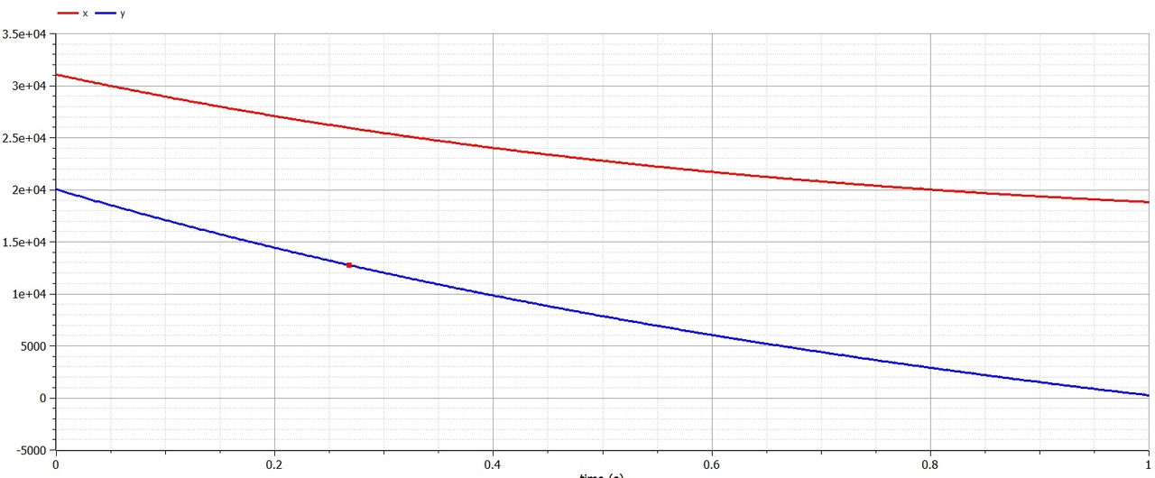

Рис. 1. График для 1 случая

2.2. Написал программу на Modelica для 2 случая:

model lab0302  
 parameter Real a=-0.32;  
 parameter Real b=-0.89;   
 parameter Real c=-0.51;  
 parameter Real h=-0.62;  
 parameter Real x0=31050;  
 parameter Real y0=20002;  
 Real x(start=x0);  
 Real y(start=y0);  
 Real t;  
equation  
 der(x)=a*x+b*y+2*sin(10*t);  
 der(y)=c*x*y+h*y+2*cos(10*t);  
 t=0;  
end lab0302;

Получил следующий график (см. рис. @fig:002).

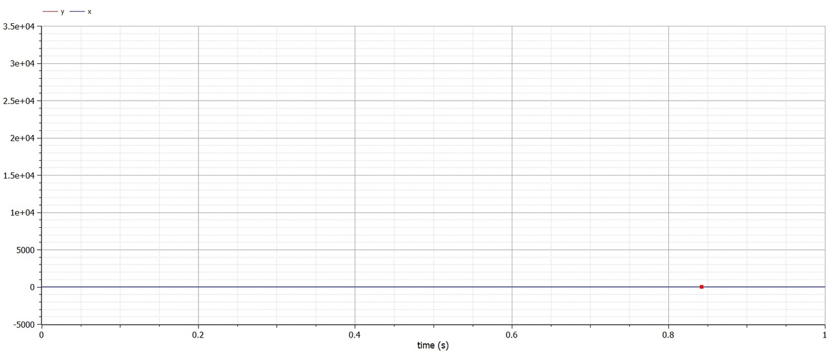

Рис. 2. График для 2 случая

# Выводы

Построил графики модели боевых действий.